Manual de utilização — Gestão financeira
Este manual descreve as opções implementadas na interface do Smart Campus. Os nomes de estudantes, funcionários, dívidas e pagamentos usados num ensaio devem ser de demonstração. A existência de uma conta no sistema não comprova que existam dados reais importados.

Acesso
1. Abra a aplicação e inicie sessão com uma conta autorizada.
2. No menu, abra Gestão financeira (/financial).
3. Os separadores e botões dependem do perfil. Se surgir uma mensagem de acesso negado, confirme a conta e contacte o administrador; não partilhe a palavra-passe.
Perfil | Utilização principal
FINANCE | Consulta estudantes e regista dívidas e pagamentos; decide contestações; emite propinas; gere mensalidades e operações salariais.
ADMIN | Consulta visão geral, relatórios, estudantes, contestações, funcionários e mensalidades; define políticas e decide propostas de salário.
STUDENT | Consulta apenas a sua pasta financeira, recibos, contestações e avisos; pode contestar uma dívida.
O módulo académico mantém os perfis de estudantes e docentes. A gestão financeira usa os registos partilhados disponíveis no Core; uma actualização de código não importa automaticamente estudantes reais.

Guia interactivo
Na página Gestão financeira, escolha ? Guia para abrir a ajuda e seleccione um dos casos disponíveis para o seu perfil. O guia abre a secção correspondente e destaca a área relacionada com cada passo. Use Anterior e Próximo para percorrer as instruções; pode terminar o guia ou premir Esc para o fechar a qualquer momento.
- STUDENT: consultar dívidas e pagamentos, contestar cobrança e consultar avisos.
- FINANCE: registar dívida e pagamento, analisar contestações, gerir salários, emitir propinas e consultar relatórios.
- ADMIN: consultar estudante, decidir propostas salariais, consultar relatórios e configurar políticas.
O guia explica o que fazer e não confirma operações por si. Algumas áreas só aparecem depois de seleccionar um estudante ou quando existem dados, como uma dívida ou uma proposta salarial. Nesse caso, siga a instrução apresentada no próprio guia.
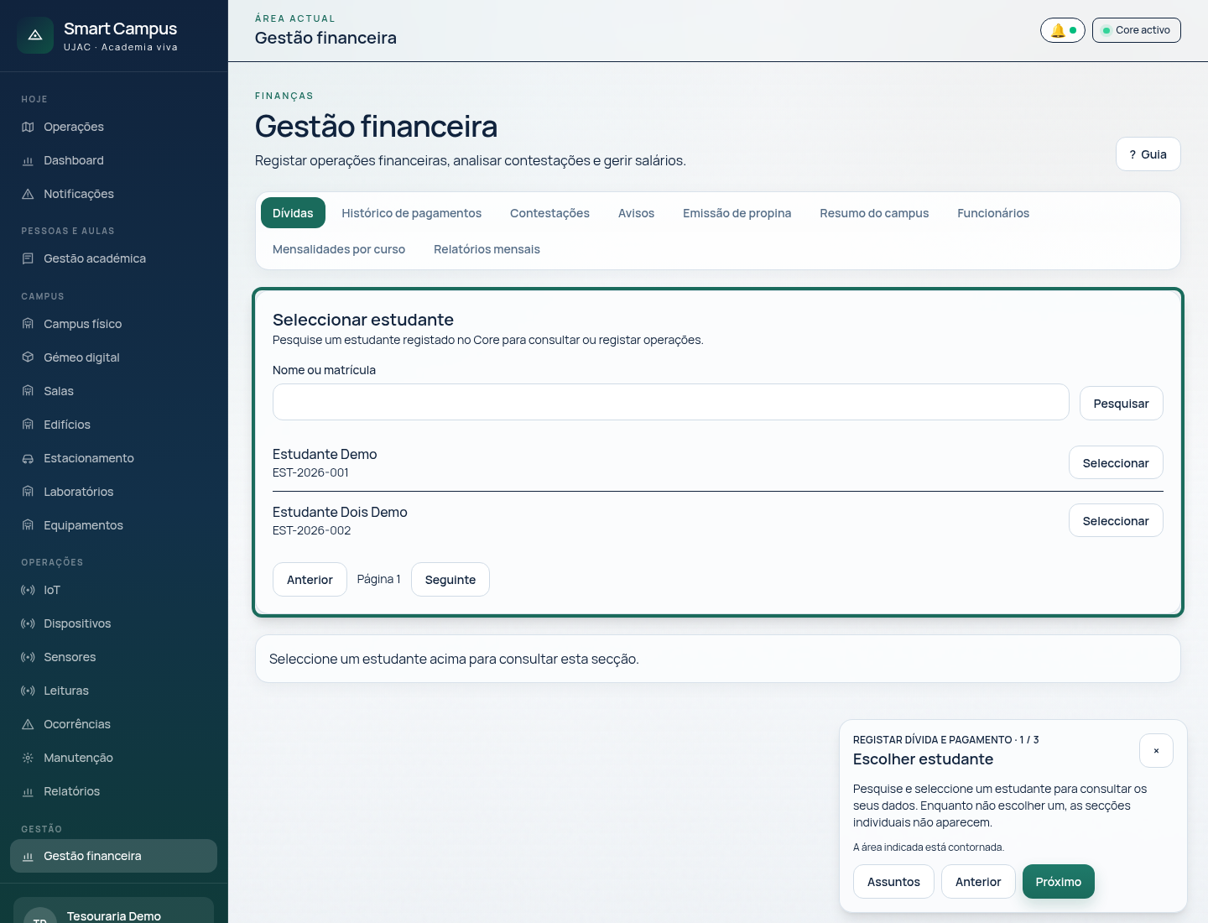
Guia financeiro: selecção de estudante destacada durante um ensaio com dados de demonstração.

Financeiro: consultar estudante e registar cobrança
1. Em Dívidas, pesquise o estudante pelo nome ou número de estudante e escolha Seleccionar.
2. Consulte a situação financeira e as dívidas. Utilize os filtros de estado, origem e vencimento quando necessário.
3. Em Nova dívida, preencha título, valor em meticais, origem e vencimento; confirme a criação.
4. Para registar um pagamento já efectuado, escolha Registar pagamento na dívida, indique o método e a referência e confirme. Consulte Histórico de pagamentos para imprimir o recibo.
5. Caso uma dívida seja indevida, use a acção Cancelar dívida e siga a confirmação apresentada.
O registo documenta uma operação realizada; não executa uma transferência nem comprova integração com banco ou carteira móvel. Confira o método e a referência antes de gravar.
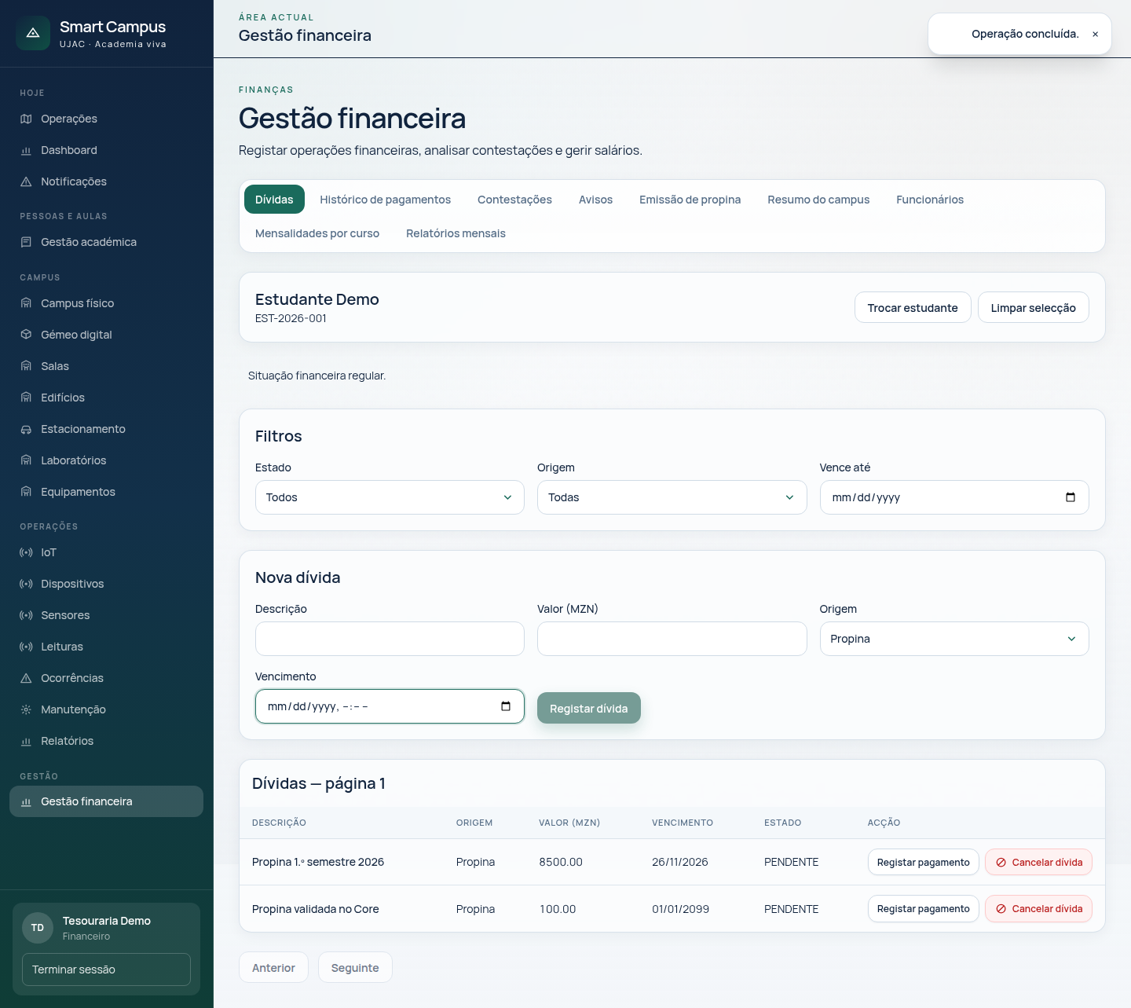
Conta FINANCE: dívida criada com dados de demonstração numa base isolada.

Contestações e avisos
O estudante pode escolher Contestar numa dívida e indicar o motivo. Depois acompanha o pedido em Contestações. O Financeiro abre Contestações, filtra por estado, escolhe Analisar, selecciona aceitar ou rejeitar, escreve a justificação e regista a decisão. O Administrador pode consultar os pedidos.
Em Avisos, o estudante lê as suas mensagens. O Financeiro e o Administrador consultam os avisos do estudante seleccionado e o respectivo estado de envio; o Financeiro pode tentar novamente envios pendentes ou falhados. O estado de envio não confirma a leitura pelo estudante.

Propinas e mensalidades
Em Mensalidades por curso, o Financeiro pesquisa o curso, escolhe Definir mensalidade ou Alterar mensalidade, informa o valor e eventuais observações e guarda. O Administrador pode consultar os valores.
Para emitir propinas em lote, o Financeiro abre Emissão de propina, escolhe curso e ano lectivo, introduz valor, vencimento e, se necessário, título, e selecciona Emitir propinas. Reveja a quantidade criada e as cobranças já existentes. A emissão depende das inscrições activas disponíveis para o curso e ano seleccionados; uma mensalidade configurada é um registo separado, pelo que deve confirmar o valor no formulário de emissão.

Funcionários e salários
1. Como FINANCE, abra Funcionários e pesquise pelo nome, código ou função. Pode filtrar por categoria e estado.
2. Para um funcionário existente, seleccione Propor salário, introduza o valor e a justificação e escolha Enviar para aprovação.
3. Como ADMIN, abra Funcionários e, em Aprovações salariais, consulte a proposta, escreva a nota da decisão e escolha Aprovar salário ou Rejeitar. Uma proposta só altera o salário após aprovação.
4. Com um salário aprovado, o FINANCE selecciona Gerar salário mensal, indica o mês e confirma. Em Pagamentos salariais, selecciona o período e usa Registar pagamento salarial para informar método e referência de um pagamento já realizado.
5. Após o pagamento registado, use Imprimir comprovativo salarial.
O Financeiro pode também usar Adicionar funcionário externo, preenchendo código, nome, categoria e função. Este cadastro apoia a gestão financeira e não substitui um sistema completo de recursos humanos nem o cadastro académico.

Administrador: políticas e supervisão
Na Visão geral, consulte os indicadores e aceda aos relatórios. Para examinar uma pasta individual, abra Consultar estudante, seleccione a pessoa e escolha Dívidas, Histórico de pagamentos ou Avisos.
Em Políticas financeiras, o ADMIN pode ajustar as regras disponíveis, incluindo período de carência, limite e bloqueio automático. Confirme o impacto com os responsáveis antes de guardar: a situação financeira pode afectar operações académicas.
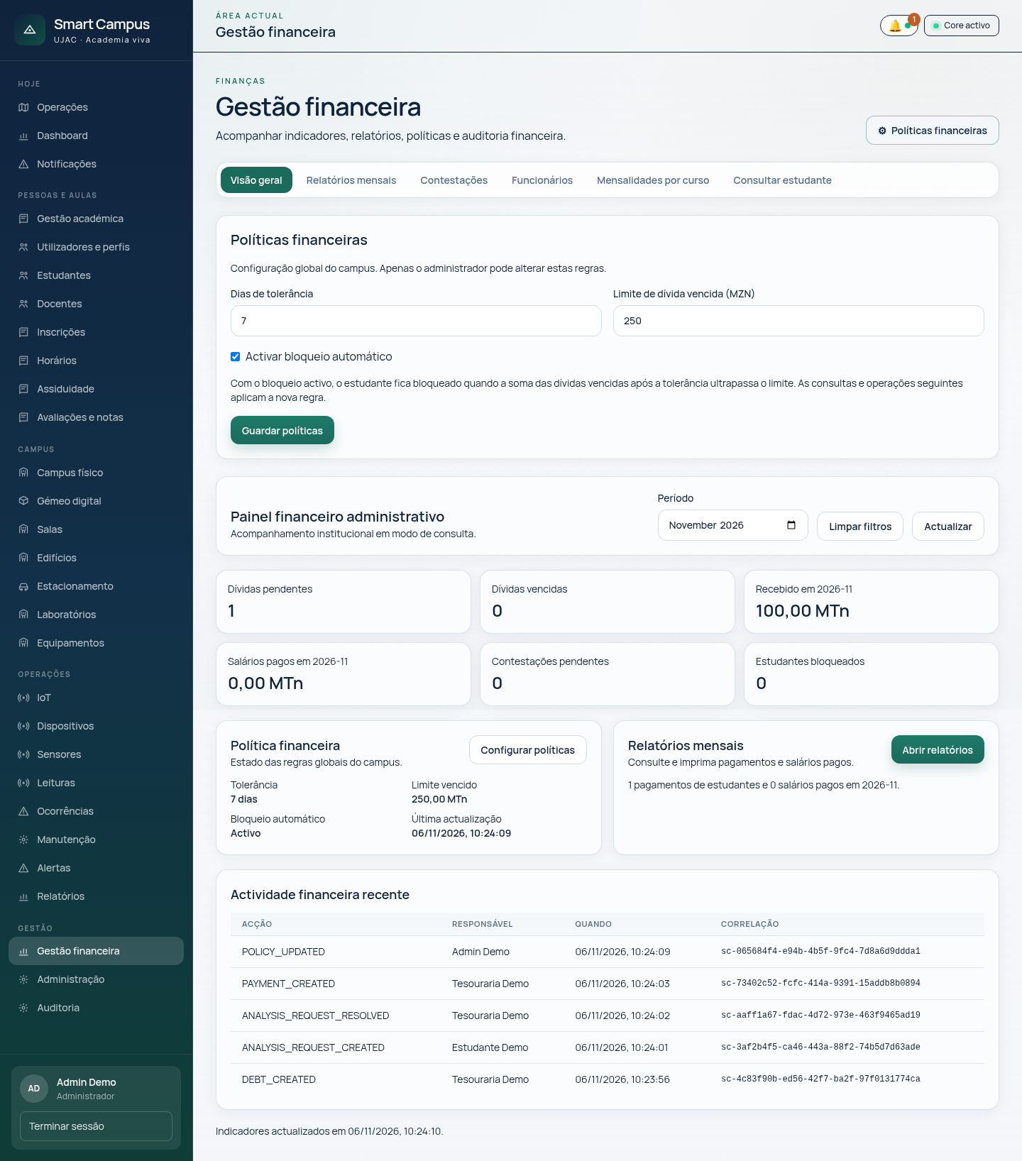
Conta ADMIN: políticas financeiras numa base isolada de demonstração.
Em Relatórios mensais, escolha o tipo e o mês, reveja as linhas e totais e utilize Imprimir relatório mensal. O relatório de salários inclui pagamentos registados para funcionários do Core e externos.
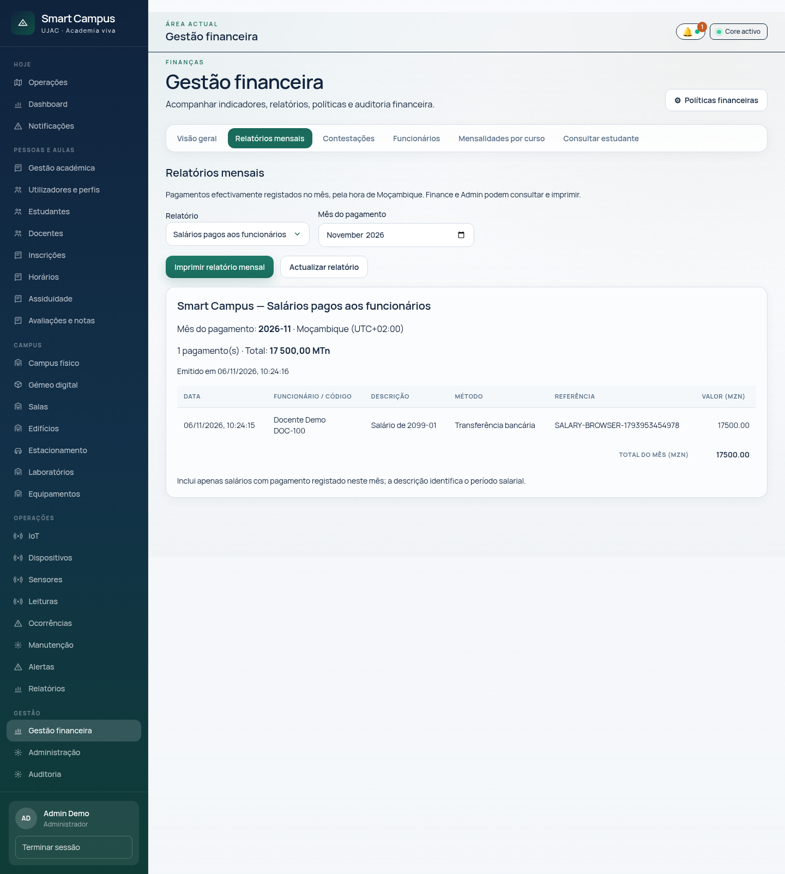
Relatório mensal de salários com pagamento fictício, numa base isolada.

Estudante: consultar a própria pasta
1. Inicie sessão como estudante e abra Gestão financeira.
2. Consulte a situação e as Dívidas. Abra uma dívida e use Contestar se precisar de análise.
3. Em Histórico de pagamentos, consulte os pagamentos registados e imprima o recibo disponível.
4. Acompanhe o pedido em Contestações e leia as mensagens em Avisos.
Se a informação estiver incorrecta ou a conta bloqueada, contacte a tesouraria. A disponibilidade de recibos e relatórios depende de existirem movimentos registados.
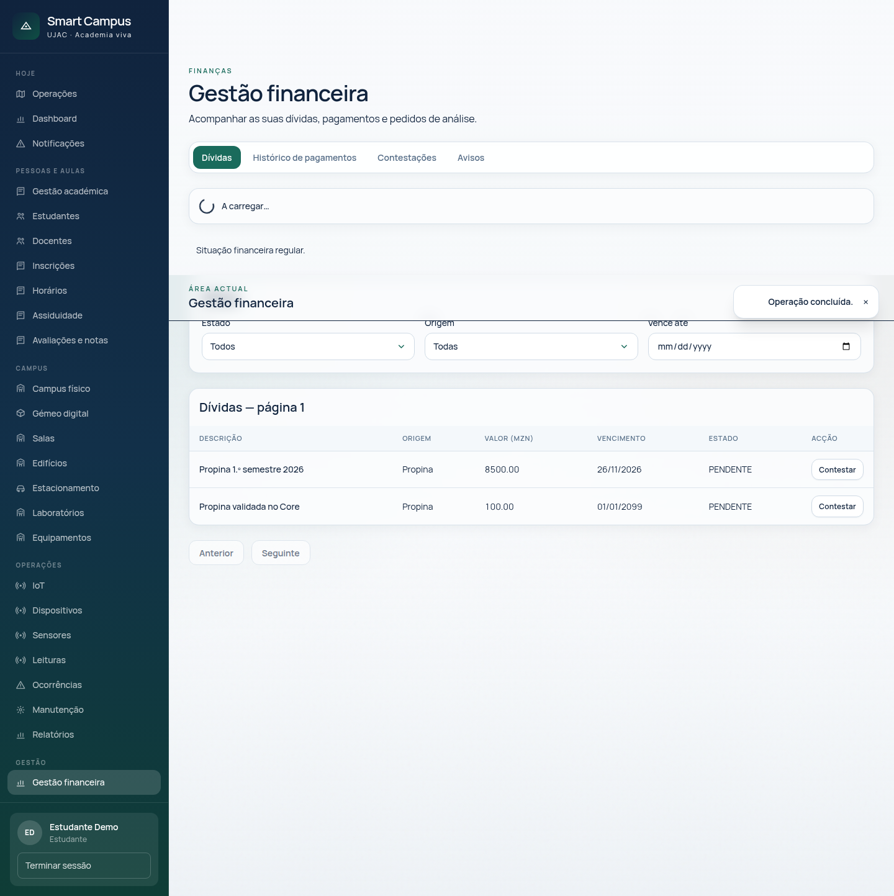
Conta STUDENT: dívida de demonstração antes da regularização, numa base isolada.

Verificação para demonstração
Utilize uma base de ensaio com dados fictícios autorizados. Verifique separadamente os perfis FINANCE, ADMIN e STUDENT: selecção de estudante, dívida e pagamento de teste, consulta pessoal, proposta e decisão salarial e emissão de comprovativo. Confirme também que um perfil sem autorização não consegue aceder à área. As imagens deste manual foram obtidas em 6 de novembro de 2026 num ensaio automatizado isolado; devem ser revistas pela equipa antes da apresentação.

